**学习大纲：**

* 如何使用电子邮件相关的专用活动
* 如何发送和接受邮件
* 如何筛选邮件及下载附件
* 如何使用邮件模板

**1. 与Email进行交互**

1) Email作为Input：

* 从Email标题和主体部分获取文本信息，如名称、ID等。
* 从Email附件中获取各种文件，如xlsx、pdf文件等。

2) Email作为Output：

* 发送进度报告。
* 发送意外情况提醒，比如应用程序报错。

3) Email相关的活动：

* SMTP：Simple Mail Transfer Protocol。一种基础的邮箱协议，仅能用来发送消息。



* POP3：Post Office Protocol。一种古老到几乎被淘汰的协议，用来收取消息。但是大部分的邮件服务器支持这种协议。

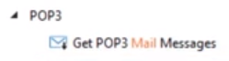

* IMAP：Internet Message Access Protocol。仅能用来收取消息，但UiPath还提供一些功能，可以标记消息为已读，或将邮件移动到其他文件夹。

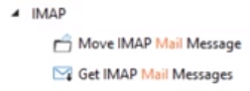

* Exchange：微软提供的企业级电子邮件解决方案。UiPath能很好地与之整合，可以发送消息，收取消息，移动邮件，删除邮件。

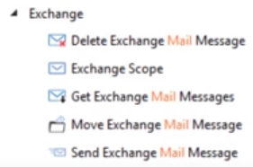

* Outlook：与上述几种略有不同，Outlook的相关活动是与应用程序的API进行交互。在运行时，这些活动已经有了背景信息（基于已有的Outlook账户的设置），因此不需要再为它们设置服务器名、用户名及填写其他的技术信息。

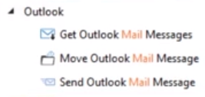

* UiPath还提供了两个通用的Mail活动，用来将邮件和邮件中的附件保存到本地磁盘中。

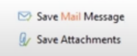

**2. 查看/检索邮件**

1) **Get Mail Messages活动**

UiPath提供了下列4种Get Mail Messages活动。它们的功能相同，提供的可选参数也非常相似。

* Get POP3 Mail Messages
* Get IMAP Mail Messages
* Get Exchange Mail Messages
* Get Outlook Mail Messages

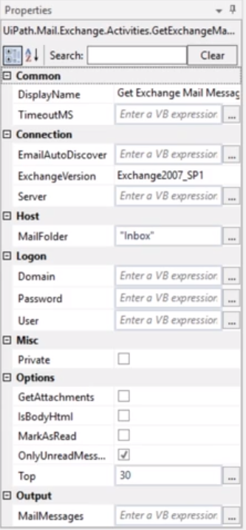

可选参数：

* Host - MailFolder：指定从某个特定的邮箱文件夹里收取消息。
* Options - OnlyUnreadMessage：只获取未读消息。
* Options - MarkAsRead：标记为已读。与OnlyUnreadMessage一起使用，可以避免一些重复操作。
* Options - Top：限制收到电子邮件的最大数量。

2) Connection参数

Connection的参数是用来设置服务器连接的。需要填写用户邮箱和密码，该邮箱的服务器地址和端口(port)一般也是必填的。

**注意**：在没有填写Connection相关参数的情况下，IMAP和POP3的Get Mail Messages活动出现了有效性警告标志，但是Outlook和Exchange的却没有。这是由于Exchange和Outlook的活动可以使用默认值并且自动获取服务器的信息，而POP3和IMAP的活动必须要填写Connection参数才能运行。

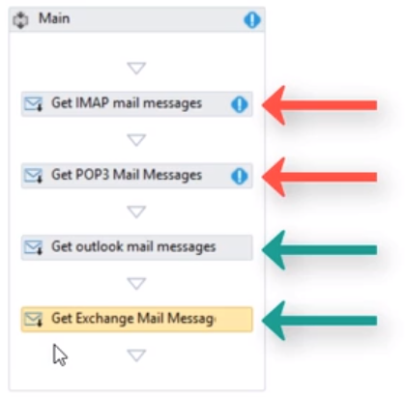

3) 最便利的选择

 如果已经配置好Outlook，那么使用Outlook活动来收取邮件是最便利的选择。因为它需要设置的参数最少，并且还提供了额外的功能，比如Filter功能。使用Outlook活动可以兼容任何邮件协议。

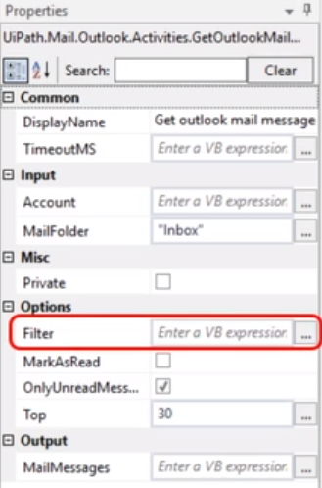

4) **示例1**：使用Get IMAP Mail Messages活动检索邮件。

* 设置Connection参数：参数信息通常由电子邮件的供应商或者IT部门提供。此例使用Google邮箱，在参数**Server**里填入imap.gmail.com；**Port**里填入993；**Email**和**Password**里填入邮箱和密码，此处使用变量来表示。
* 设置其他参数：勾选**OnlyUnreadMessages**参数，设置为仅读取未读消息；将**Top**参数设置为5，使读取消息的上限为5条；将消息存储到**变量messages**中，该变量为**List<MailMessage>**类型。

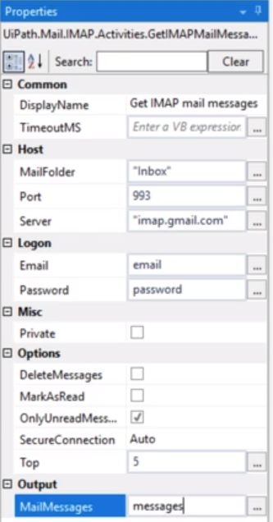

* 添加**For Each活动**在获取的邮件列表中循环检索。在For Each活动的**TypeArgument参数**里设置item的类型为**MailMessage型**。将item改为mail。

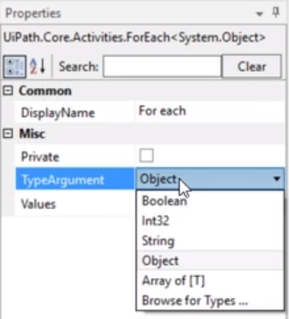

**注意**：搜索MailMessage类型时会获得两个结果，我们要使用的是System.Net.Mail下的MailMessage类型。

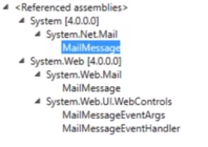

* 在For Each循环里添加一个**Message Box活动**来显示邮件的标题。输入mail.会出现下拉菜单，其中包括主体、标题、收件人、寄件人等很多选项，此处选择显示mail.Subject。
* 最终的Workflow显示为：

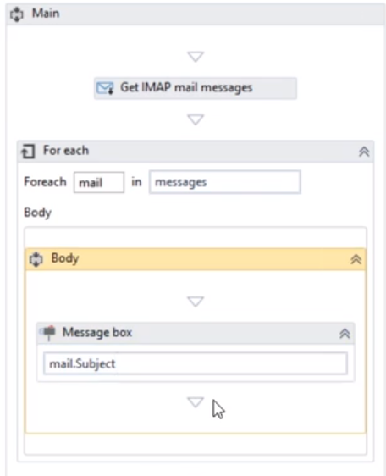

5) 示例1拓展：基于实例1，根据已知的命名规则来筛选邮件，将符合命名规则的邮件中的附件下载到本地。

Email命名示例：Employee #123456 personal data change request

* 将For Each活动里的Message Box活动删除，并添加一个**If活动**。将条件设置为**mail.Subject.Contains("personal data change request")**。
* 在If活动的Then里添加一个**Save Attachments活动**。**MailMessage**参数设置为mail（循环变量），FolderPath参数设置存储附件的路径为”Attachments“。

附加要求：将每个邮件的附件分别存储在指定路径的子文件夹中，并用Employee ID命名该子文件夹。

* 添加一个字符串型变量employeeNumber。
* 在Save Attachments活动之前添加一个**Assign活动**。左边填入变量emloyeeNumber，右边填入mail.Subject.Split("#".ToCharArray)(1).Split(" ".ToCharArray)(0)。
* 将Save Attachments活动的FolderPath更改为"Attachments/" + employeeNumber。

**注意**：mail.Subject.Split("#".ToCharArray)(1)将标题Employee #123456 personal data change request分隔为Employee和123456 personal data change request两部分，(1)表示取第二个值；.Split(" ".ToCharArray)(0)表示将123456 personal data change request通过空格进行分隔，取其中的第一个值，即123456。

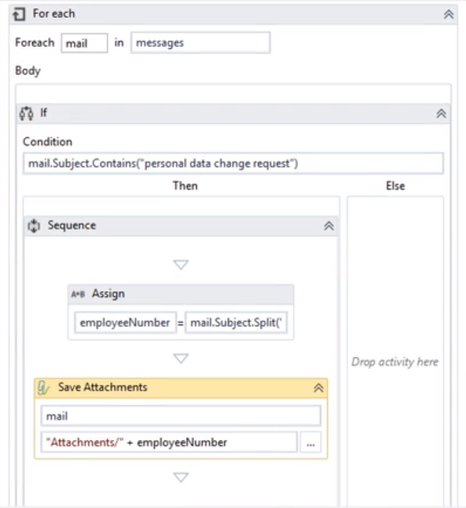

6) **示例2**：使用Get Outlook Mail Messages通过筛选获取24小时内的邮件。

* + 添加一个**Get Outlook Mail Messages活动**，创建一个**List<MailMessage>**类型变量messages。OnlyUnreadMessage参数默认是选中的，不需要做更改。
    - 使用**messages.Count.ToString**可以获取未读邮件的数量。

添加一个

**For Each活动**

，在未读邮件中循环。MailMessage对象的大部分属性可以从邮件的标题中提取，但不包括时间戳。时间需要用mail.Headers("Date")来提取。

* + 使用Headers筛选的缺点：Email需要先读取邮件才能获得邮件的Headers属性，这可能会拖慢运行速度。

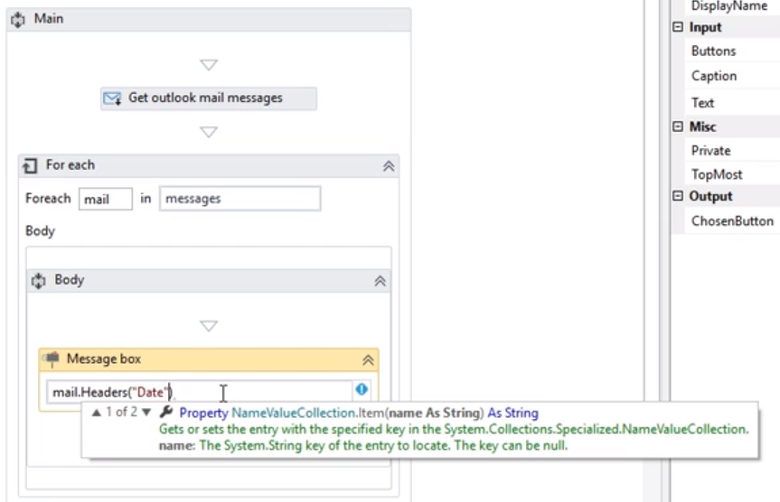

* Outlook提供了非常方便的筛选参数Filter，可以通过不同的标准进行筛选，如Subject，SenderEmailAddress，ReceiveTime等。如果要筛选24小时内收到的邮件，可以写入"[ReceivedTime] > 01/18/2017 12:38 PM"。但是通常情况下，我们不会把日期写成一个固定的值，所以“24小时内”将会表示为："[ReceivedTime] >= **'**" + Now.AddDays(-2).ToString("MM/dd/yyyy hh:mm tt") +"**'**"。
  + **Now.AddDay(-1)**表示现在的时间减去一天。
  + Filter功能的实现依赖于Microsoft组件，更多的Expression详情可以参见Microsoft的官方文档 [Items.Find Method (Outlook)](http://msdn.microsoft.com/en-us/library/office/ff869662.aspx" \t "_blank)。

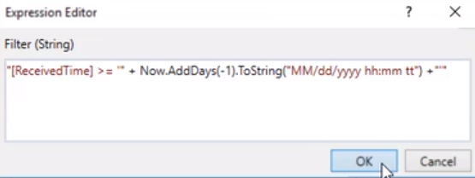

**3. 发送邮件**

1) **Send Mail Messages活动**

UiPath提供了下列3种Send Mail Messages活动。

* Send SMTP Mail Messages (SMTP=Simple Mail Transfer Protocol)
* Send Outlook Mail Messages
* Send Exchange Mail Messages

2) **示例**：发送一封邮件。

* 添加一个**Send SMTP Mail Messages活动**。
* 设置活动的Connection参数。使用Google的服务器，Server参数为smtp.gmail.com，Post参数为587参数Email和Password。
* 设置活动的Logon参数，使用变量表示Email参数和Password参数；还可以设置Sender下的Name参数来自定义发件人的名称。

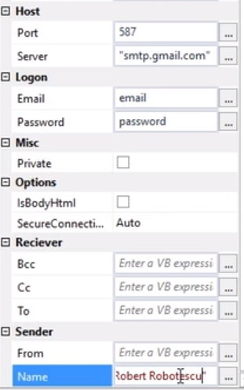

* 最后填入在To里写入收件人邮箱，Subject里写入邮件标题，Body里写入邮件正文即可。

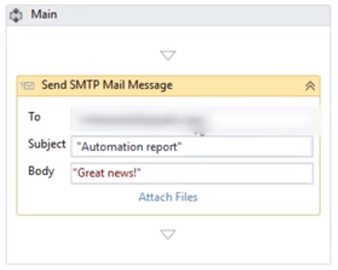

3) 示例拓展：使用更规范的正文，并添加附件。

* 将正文写入一个txt文本文件里，添加一个**Read Text File活动**读取该文件，并保存在变量template中。
  + 直接把正文写到Body参数里会比较难管理和维护，更方便的做法是使用模板文件，模板文件可以使用HTML格式或者纯文本格式。
  + 使用template的另一个好处是，通过String.Format功能，在运行程序时把文本中的占位符更改为动态内容。
* 将Send SMTP Mail Messages活动的Body参数设置为**String.Format(template, Now)**，可以在运行时将占位符**{0}**更改为实时时间。

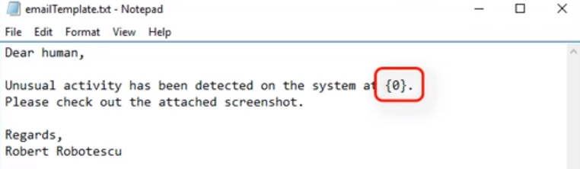

* 添加一个**Take Screenshot活动**，该活动会生成一个png图片。创建一个Image型变量screenshot用来保存图片。
* 添加一个**Save Image活动**，将screenshot保存在硬盘上。Send Mail活动的附件只接受文件路径，因此需要将图片保存下来。
* 点击Send SMTP Mail Messages活动中的**Attach Files**，在弹出的窗口中填写添加附件的路径。

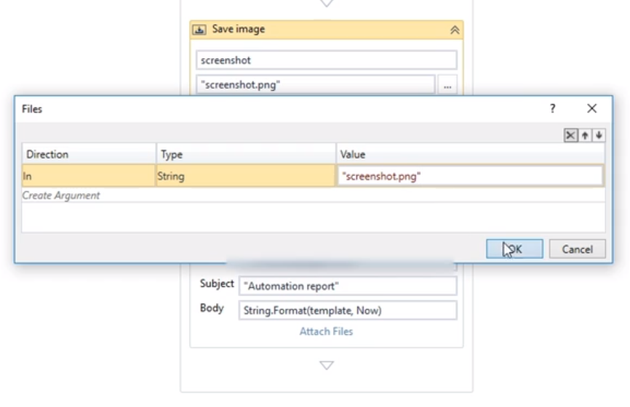

* 运行程序将收到下图中的邮件。

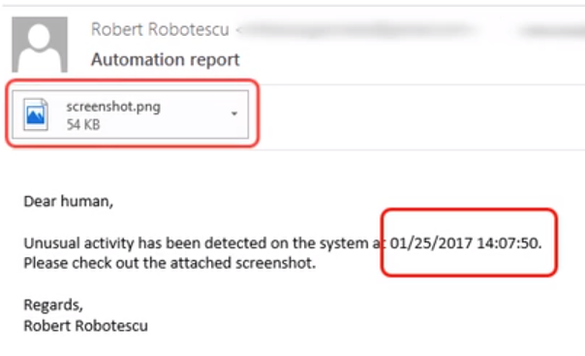

**4. 练习1**

1) **要求**：读取收件箱中的邮件并对邮件进行排序，按照Excel文件中规定的规则将邮件移动到不同的文件夹里。

\*如果邮件的发件人地址中包含Sender列里的某个值，则将这封邮件移动到对应的Folder列的邮件文件夹里。

**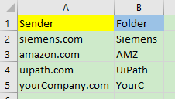**

2) **流程**：此处使用**Get Outlook Mail Messages活动**来完成练习。使用其他Get Mail活动的流程略有不同，但主逻辑和用到的活动大致相同。

* 添加一个**Get Outlook Mail Messages活动**，使用Outlook的默认账户，设置好从哪个文件夹里读信，将读取的邮件存储在List<MailMessage>型变量**email**里。
* 添加一个**Read Range活动**来读取Excel文件中的规则，创建一个DataTable型变量**mailRules**来保存规则。
* 添加一个**For Each活动**建立循环，需要设置循环个体的TypeArgument为MailMessage型以在邮件中进行循环。
* 添加一个**For Each Row活动**，在DataTable变量mailRules中进行循环，判断某一封邮件是否符合任一规则。
* 添加一个**If活动**，判断邮件的发件人地址是否包含mailRules中的Sender列的值。
* 如果包含，则添加一个**Move Outlook Mail Message活动**，将邮件移动到对应行Folder列的值表示的文件夹中。
* 我们还需要添加一个断点，当邮件已经符合某一规则就跳出For Each Row活动。

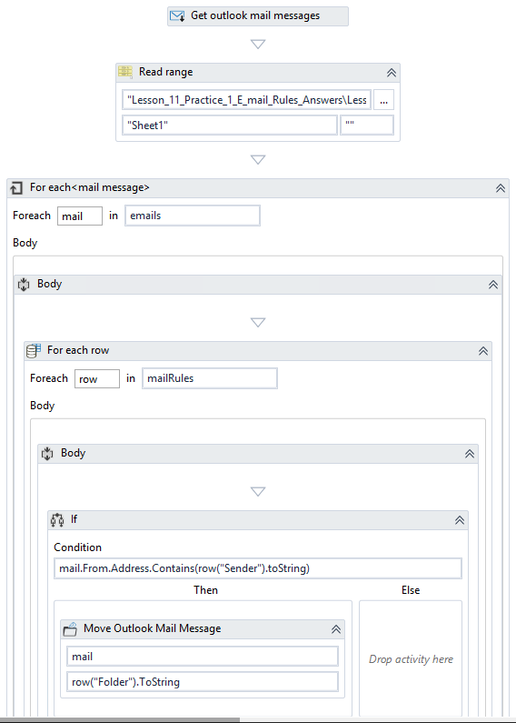

**5. 练习2**

1) **要求**：

* 读取"Session 11 - exercise 2 - UiPathOrchestratorAzureInstallationGuide2016.1.pdf"的第六页；
* 读取"Session 11 - exercise 2 - ScannedDoc.pdf"的第二页；
* 发送一封邮件，将两个pdf文件附上，将之前读取的内容作为邮件的正文。

2) **思路**：

* 第一个pdf文件是native pdf，即文本可选取，所以可以使用**Read PDF Text活动**读取。将Range参数设置为6，创建一个变量**installationPDFText**存储读取的内容。
* 第二个pdf文件是扫描版的pdf，即所有内容都是图像，无法选取任何元素，所以需要使用**Read PDF with OCR活动**读取。将Range参数设置为2，创建一个变量**invoicePDFText**。
* 添加一个**Send Outlook Mail Messages活动**，设置好To和Subject参数。在Body参数中填入**installationPDFText + invoicePDFText**。

**\*本课使用过的新活动、方法、函数等：**

* **Get POP3 Mail Messages活动**
* **Get IMAP Mail Messages活动**
* **Get Exchange Mail Messages活动**
* **Get Outlook Mail Messages活动**
* **Save Attachments活动**
* **Send SMTP Mail Messages活动**
* **Send Outlook Mail Messages活动**
* **Send Exchange Mail Messages活动**
* **Take Screenshot活动**
* **Save Image活动**
* mail.Subject.Contains("xxx")：邮件标题中是否包含xxx，mail是一个MailMessage型变量。
* messages.Count.ToString：邮箱中邮件的数量。
* mail.Headers("Date")：邮件的时间戳。